Модуль системы оценивания навыков смыслового чтения.
Объект оценивания: схема текста, воспроизведение текста.
Критерии оценивания
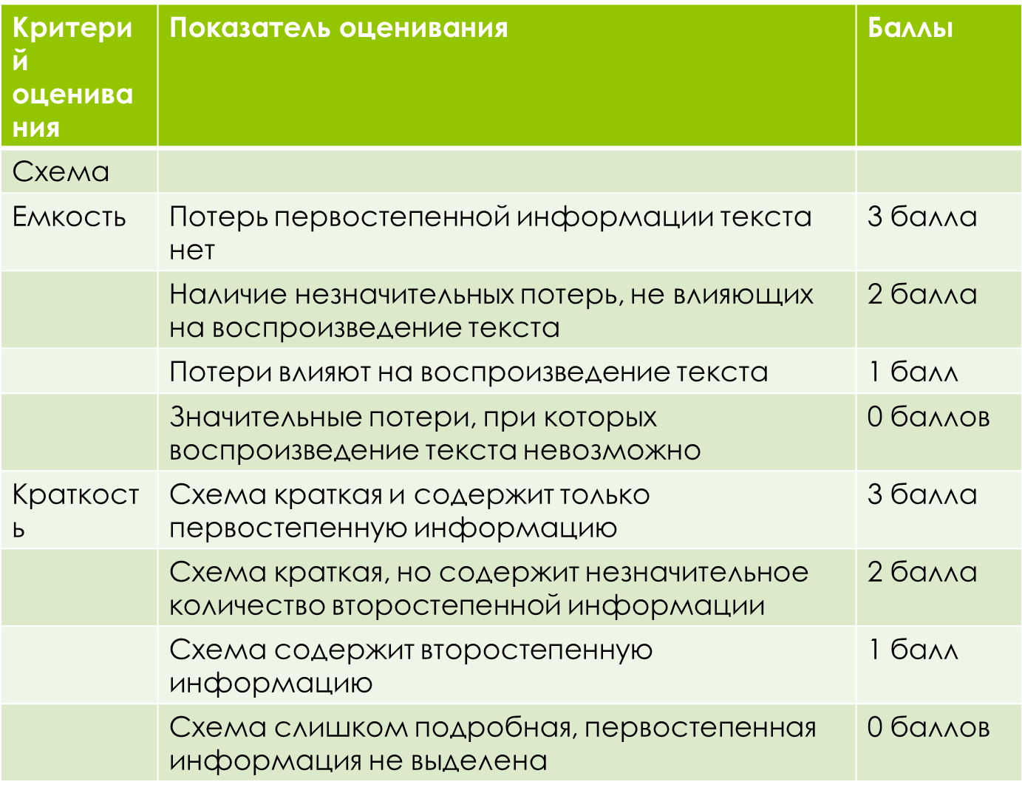

Критерий оценивания | Показатель оценивания | Баллы
Понятность | Схема может быть использована при воспроизведении текста, при этом не мешает, а помогает | 3 бал.
 | Имеются некоторые затруднению при пользовании схемой | 2 бал.
 | Ученик путается и теряется при воспроизведении текста | 1 балл
 | Невозможно использовать схему при воспроизведении текста | 0 бал.
Воспроизведение текста
Сохранение идеи текста | Тема сохранена | 3 балл
 | Тема не сохранена | 0 бал.
Сохранение логики изложения материала | Логика событий не нарушена | 3 балл
 | Логика нарушена | 0 бал.
Итого | 15- 13– высокий уровень  12- 9 – средний уровень  8 и менее – низкий уровень

